* Installare la funzionalità che gestisce questa richiesta. Ad esempio, se l'errore è relativo a una pagina ASPX, potrebbe essere necessario installare ASP.NET tramite l'installazione di IIS.
* Verificare che l'estensione servizio Web richiesta sia abilitata nel server.
  1. Aprire Gestione IIS e passare al livello del server.
  2. Nella finestra Funzionalità, fare doppio clic su Restrizioni ISAPI e CGI per verificare che l'estensione servizio Web sia impostata su Consentito.
  3. Se l'estensione non è presente nell'elenco, scegliere Aggiungi nel riquadro Azioni.
  4. Nella finestra di dialogo Aggiungi restrizioni ISAPI e CGI, digitare il percorso del file DLL o EXE nella casella Percorso ISAPI o CGI o fare clic su Sfoglia per scegliere il percorso del file.
  5. Nella casella Descrizione, digitare una breve descrizione della restrizione.
  6. (Facoltativo) Selezionare "Consenti esecuzione percorso estensione" per consentire l'esecuzione automatica della restrizione. Se non si seleziona questa opzione, lo stato della restrizione sarà Non consentito, ossia il valore predefinito. È possibile abilitare la restrizione in un secondo momento selezionandola e facendo clic su Consenti nel riquadro Azioni.
  7. Scegliere OK.

NOTA: accertarsi che l'estensione sito Web o CGI sia necessaria per il server Web prima di aggiungerla all'elenco.

* Verificare che la posizione dell'estensione sia corretta.
* Verificare che l'URL dell'estensione sia ortograficamente corretto nel browser e nel server Web.
* Creare una regola per tenere traccia delle richieste non riuscite per questo codice di stato HTTP. Per ulteriori informazioni sulla creazione di una regola di traccia per richieste non riuscite, fare clic [**qui**](http://go.microsoft.com/fwlink/?LinkID=66439).

**Windows 10**

**Installazione iis**

-Programmi e funzionalità

-Attivazione o disattivazione delle funzionalità di windows

-Abilitare IIS

-Sevizi Web per lo sviluppo di applicazioni abilitare cgi

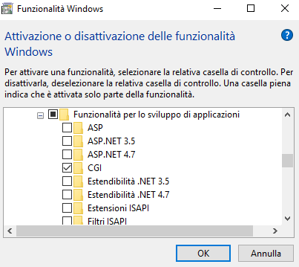

Su IIS comparirà l’icona cgi

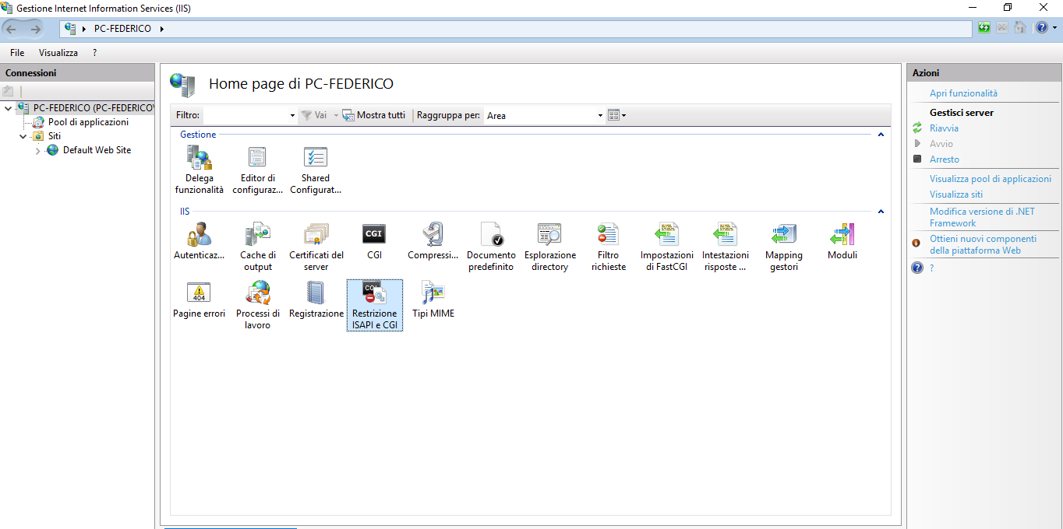

-Selezionare apri funzionalità

-Modifica impostazioni funzionalità

-Consenti moduli cgi non specificati

IMPORTANTE: avviare il sito web e anche il server.